**Não reprocessamento das notas fiscais:**

000.004.104 - ARADO COMERCIO DE MAQUINAS LTDA

000.004.107 - ARADO COMERCIO DE MAQUINAS LTDA

000.002.456 - IMPERIO COMERCIO DE EXTINTORES LTDA

000.000.337 - PROTEN PRODUTOS AGROPECUARIOS LTDA

000.004.163 - ARADO COMERCIO DE MAQUINAS LTDA

001.067.034 - BOLIVAR ANTONIO DA SILVA – ME

Em cumprimento a notificação da sefaz/MT, foi notado que as notas fiscais apontadas como divergência fiscal estão devidamente lançadas no mês 08/2024.

Ocorre que nos lançamentos das notas fiscais acima mencionadas, foram gerados corretamente dos dados dos tributos do ICMS.

***NF. 4104 como exemplo.***

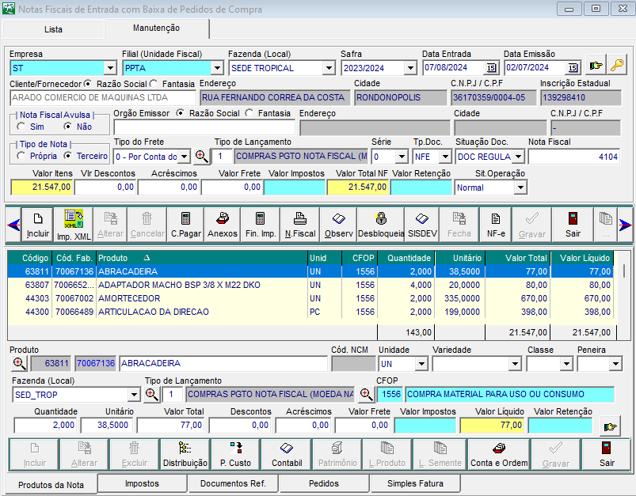

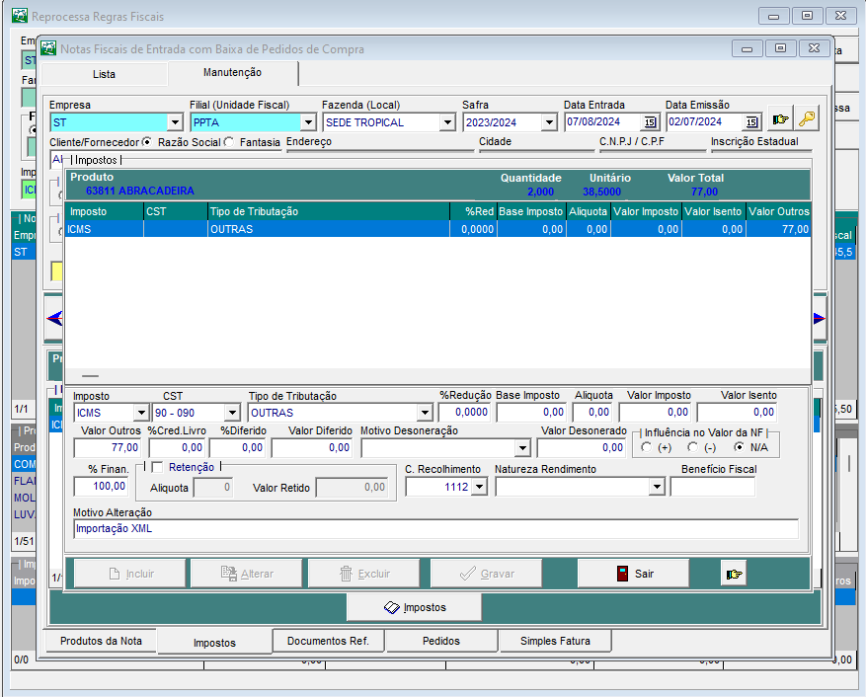

E na apuração do tributo, não ocorreu o processamento de modo que ***não gerou livro fiscal*** e ***dados para informações no “SPED FISCAL”***

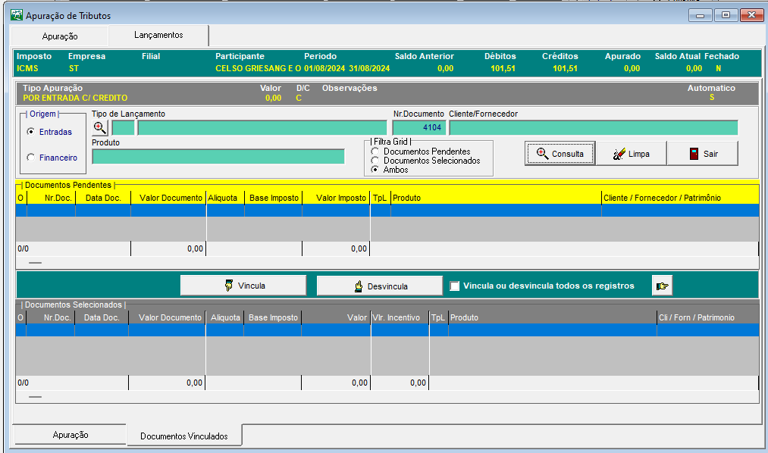

Na tela de reprocessamento fiscal, as notas fiscais não geraram apuração do ICMS, mesmo refazendo o processo.

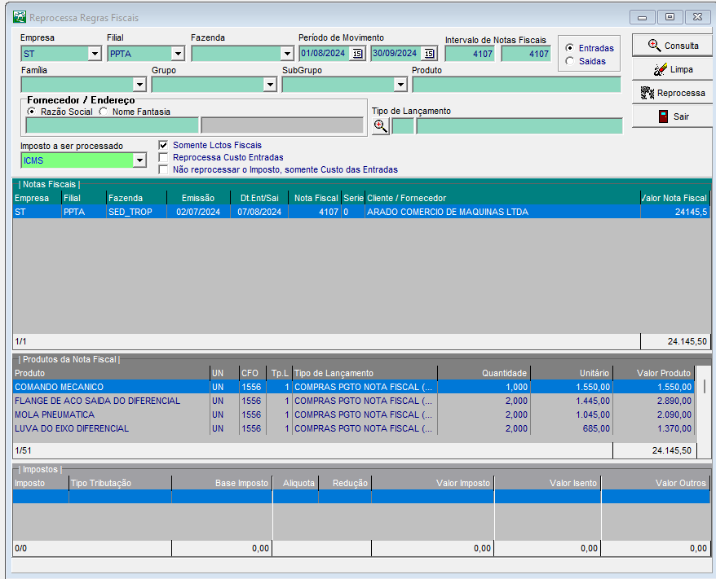

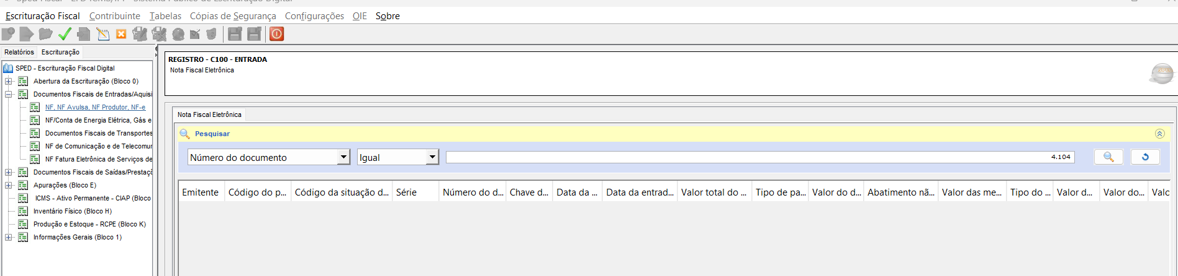Registro C-100 Entradas no SPED FISCAL, não gerou informações das notas fiscais.

Exemplo de uma nota fiscal do mesmo fornecedor, que gerou as informações corretamente.

NF. 4106 - Lançamento Compras.

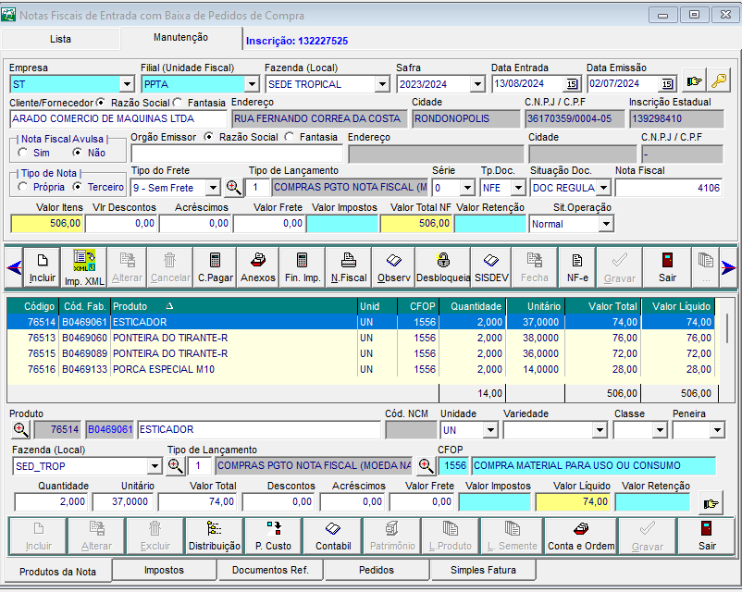

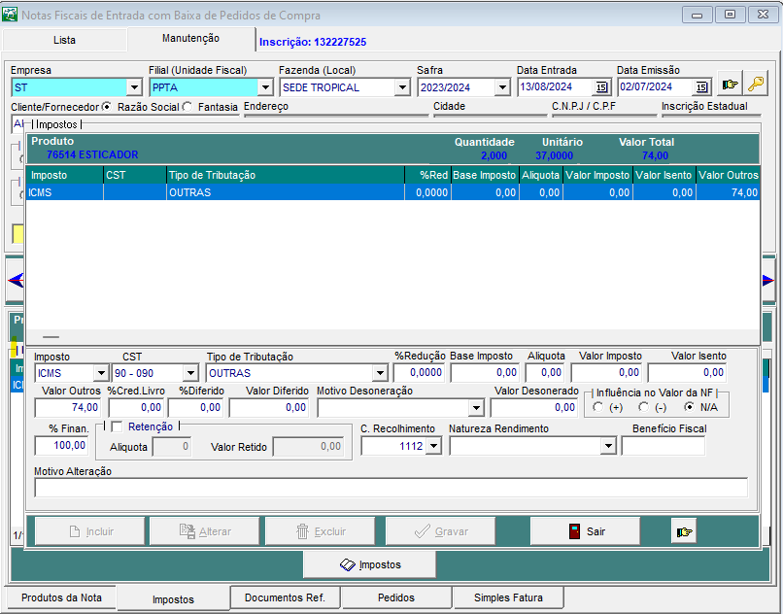Registro do ICMS – aba impostos.

Registro de Apuração mensal - ICMS

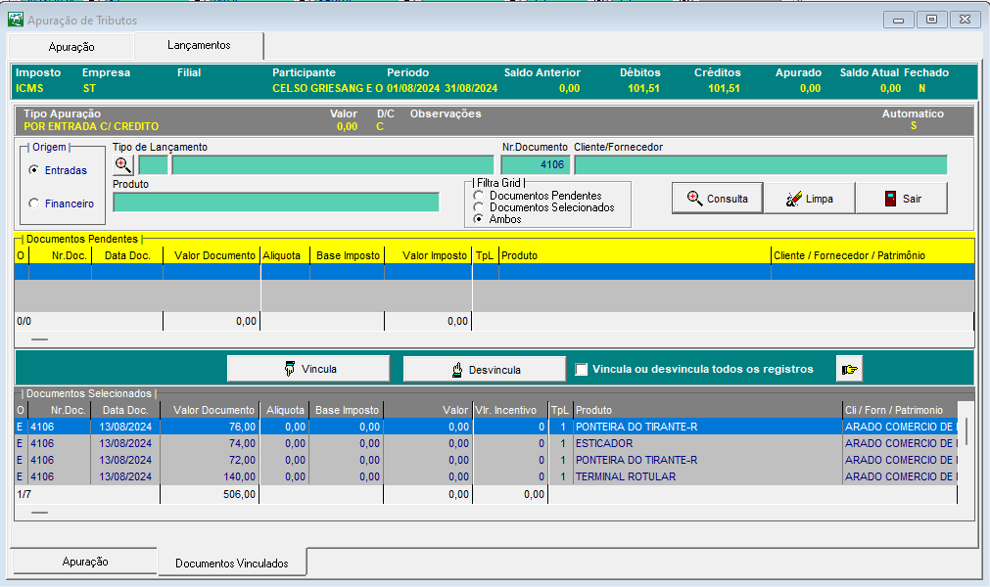

Tela Reprocessamento de Regras Fiscais.

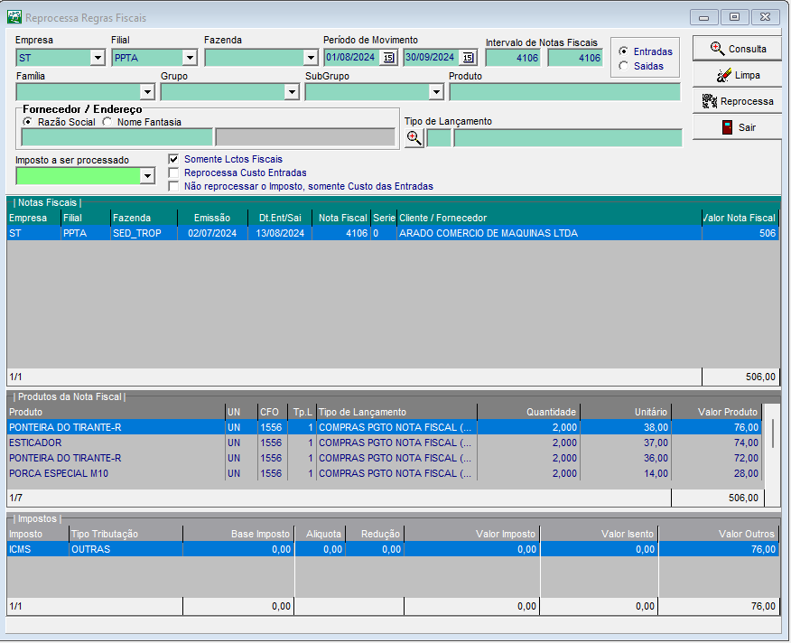

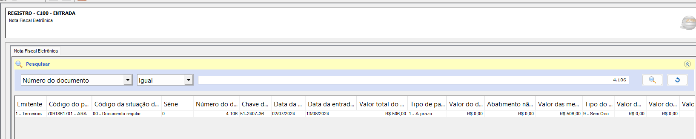Registro C100 – Entradas Sped Fiscal.